VII Открытый региональный чемпионат «Молодые профессионалы» (WorldSkillsRussia)
Иркутской области 2021- 2022 года
Copyright © «Ворлдсклиис Россия» (Название компетенции)

ПЛАН ЗАСТРОЙКИ КОМПЕТЕНЦИИ
35 «РЕСТОРАННЫЙ СЕРВИС»

План застройки
(основная группа и юниоры) 35 Ресторанный сервис
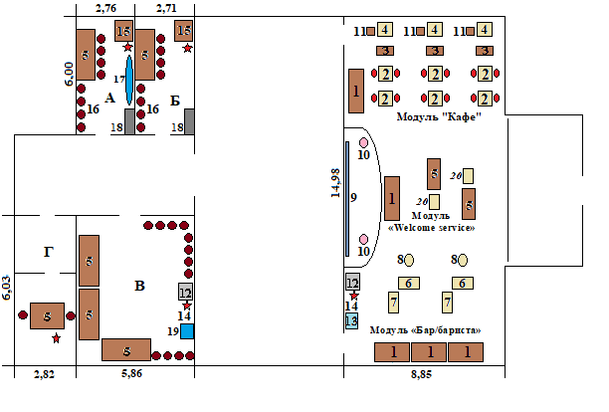

1 | Стол-трансформер | 5 шт. | А – комната участников
2 | Гостевой стол со стульями | 4 шт. | Б – комната экспертов
3 | Стол-парта | 2 шт. | В – подсобное помещение
4 | Стейшн | 2 шт. | Г – комната главного эксперта
5 | Стол для фуршета | 2 шт.
6 | Стойка барная | 2 шт.
7 | Стол металлический для кофемашины | 2 шт.
8 | Стол коктейльный | 2 шт.
9 | Экран | 1 шт.
10 | Цветы в вазе | 2 шт.
11 | Трейджек | 2 шт.
12 | Витрина холодильная | 1 шт.
13 | Раковина с подводом воды | 1 шт.
14 | Розетки 220 | по необходимости
15 | Стол | по необходимости
16 | Стулья | по необходимости
17 | Гладильная доска | 1 шт.
18 | Локеры | по необходимости
19 | Ледогенератор | 1 шт.
20 | Тележка Геридон | 2 шт.

Copyright © «Ворлдсклиис Россия» (Ресторанный сервис)

